Jaarplan 2026
Netwerk scholen SWV PO IJmond

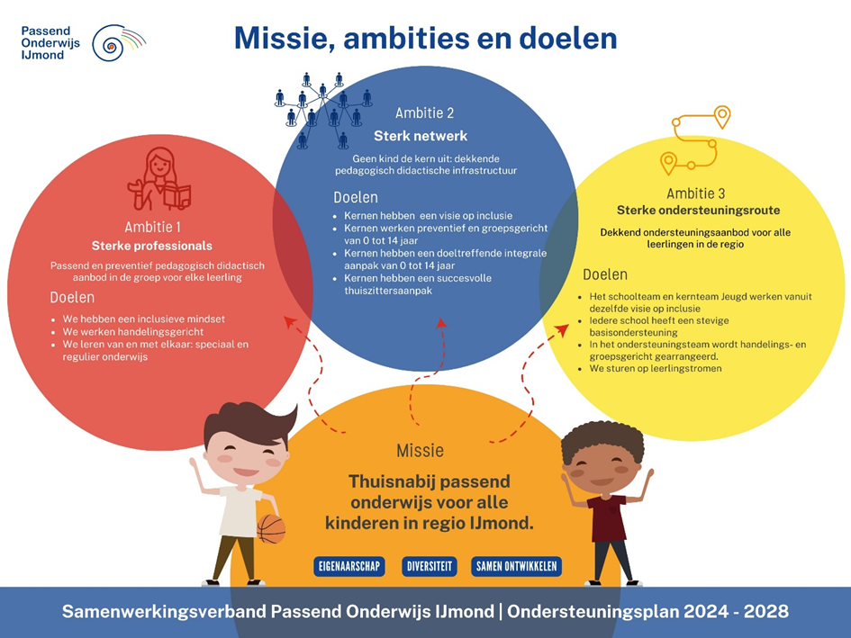

1.Inleiding Jaarplan Netwerkorganisatie 2026
In de IJmond werken we als scholen, kernen en SWV steeds meer als één netwerk samen. In de afgelopen anderhalf jaar is zichtbaar geworden dat de gezamenlijke koers uit Samen Sterk! echt effect begint te krijgen in de klas, in de ondersteuning van leerlingen en in de samenwerking in de wijk. Steeds meer scholen geven aan dat ze beter in staat zijn om leerlingen met extra ondersteuningsbehoeften binnen de eigen context te ondersteunen.
Tegelijkertijd merken we in de dagelijkse praktijk dat de uitdagingen groter worden: wachtlijsten in de jeugdhulp, het lerarentekort, complexe ondersteuningsvragen en druk op slagkracht in teams. Juist daarom is het belangrijk dat we als netwerk blijven investeren in preventie, in handelingsgericht werken, in duidelijke routes en in elkaar kennen en weten te vinden. Het is daarbij helpend dat de daling van de SO/SBO-verwijzingen nu voor het eerst ook financiële ruimte oplevert voor versterking van het regulier onderwijs. Hierdoor kunnen we in 2026 en 2027 extra investeren in professionalisering, co-teaching, expertise vanuit het gespecialiseerd onderwijs en het versterken van samenwerking in de kernen – investeringen die direct ten goede komen aan het werk in de klas en in de wijk.
Het Jaarplan Netwerkorganisatie 2026 is bedoeld als hulpmiddel voor scholen. Het geeft richting aan wat we als regio belangrijk vinden, maar laat tegelijkertijd ruimte voor scholen om hun eigen accenten te kiezen. Iedere school staat op een eigen plek in de ontwikkeling en werkt met een eigen team, eigen leerlingen en eigen wijkpartners. Daarom is dit jaarplan geen blauwdruk, maar een gezamenlijk kader waarbinnen scholen hun eigen prioriteiten en acties voor 2026 kunnen bepalen.
De drie ambities sterke professionals, een sterk netwerk en een sterke ondersteuningsroute vormen de basis van dit jaarplan. Ze helpen scholen om gericht keuzes te maken die bijdragen aan thuisnabij en inclusief onderwijs. Het SWV ondersteunt deze ontwikkeling door deskundigheid, data, consulenten en tools beschikbaar te stellen; scholen brengen hun ervaringen, behoeften en vakmanschap in. Zo bouwen we samen verder aan een netwerk waarin ieder kind dichtbij huis een passende plek vindt.
Binnen alle drie de ambities koppelen we onze inzet van middelen structureel aan de beoogde effecten voor leerlingen, scholen en kernen. We zetten professionalisering, kernbudgetten, arrangementen en voorzieningen alleen in wanneer duidelijk is welk probleem dit oplost en hoe dit bijdraagt aan handelingsgericht werken, een thuisnabij aanbod en een toekomstbestendige ondersteuningsroute. Deze koppeling tussen middelen en effect/resultaten monitoren we naast het goede gesprek met POS, kernplannen, arrangementendata, TLV-trends en MARAP. Op basis hiervan bepalen we of inzet moet worden opgeschaald, bijgesteld of beëindigd, zodat middelen steeds doelmatig worden ingezet en maximaal bijdragen aan de inclusieve beweging richting 2035.

2. Ambitie 1 – Sterke professionals
Passend en preventief pedagogisch-didactisch aanbod voor elke leerling.
Binnen het netwerk streven we ernaar dat alle professionals zich toegerust voelen om diversiteit in de klas te ondersteunen en vroegtijdig handelingsgericht te werken. Scholen en het SWV hebben hierin ieder een eigen rol, maar versterken elkaar door samen te leren en te ontwikkelen.
Voor de regio IJmond streven we in 2026 naar:
- Een team waarin minimaal 80% van de professionals aangeeft zich competent te voelen in inclusief en handelingsgericht werken (POS).
- OPP’s en kindplannen die voldoen aan de inspectienormen en waarin de stem van leerling en ouders zichtbaar aanwezig is.
- Een professionele cultuur waarin scholen ervaringen delen en gebruikmaken van gezamenlijke leermomenten zoals co-teaching, coaching, scholing en uitwisseling tussen regulier en speciaal onderwijs.
Wat vragen we van scholen?
Scholen bepalen zelf welke stappen zij willen zetten om hun team te versterken. Het SWV denkt mee, biedt ondersteuning en zorgt voor een samenhangend aanbod op regionaal niveau. De ambitie is dat we gezamenlijk toewerken naar sterke, zelfbewuste professionaliteit binnen alle scholen.
Ambitie 2 – Sterk netwerk
Een dekkende pedagogisch-didactische infrastructuur in de kern: geen kind de kern uit.
Goed thuisnabij onderwijs ontstaat in de kern, waar scholen samenwerken met JGZ, jeugdhulp, VVE en andere partners. Binnen deze samenwerking richten we ons op preventie, vroegtijdige signalering en het bieden van een passend aanbod in de wijk.
Voor 2026 richten we ons als regio op:
- Kernen met een heldere visie op inclusie en een planmatige, preventieve aanpak.
- Een integrale samenwerking 0–14 jaar gericht op brede ontwikkeling, kansengelijkheid en groepsgericht werken.
- Een gedeelde aanpak van schoolaanwezigheid met gebruik van het stappenplan en, waar nodig, inzet van arrangementen.
- Een warme overdracht en goede voorbereiding voor leerlingen in groep 7–8 richting VO.

Wat vragen we van scholen?
We nodigen scholen uit om actief deel te nemen aan de kernoverleggen, signalen tijdig te delen en samen met partners een aanpak te formuleren die past bij de lokale context. Het SWV ondersteunt, verbindt en zorgt voor samenhang tussen de kernen.
Ambitie 3 – Sterke ondersteuningsroute
Een dekkend en toekomstbestendig ondersteuningsaanbod voor alle leerlingen.
Binnen de IJmond bouwen we samen aan een ondersteuningsroute die duidelijk, samenhangend en toekomstbestendig is. Scholen en het SWV hebben hierin een gedeelde verantwoordelijkheid: het SWV schept kaders, verbinding en monitoring; scholen maken de vertaalslag naar de praktijk.
In 2026 werken we gezamenlijk toe naar:
- Scholen die voldoen aan minimaal 87% basisondersteuning, gebaseerd op POS/Bloom.
- Doelmatige inzet van ondersteuningsmiddelen: groepsgericht waar mogelijk, individueel waar nodig.
- Handelings- en groepsgericht arrangeren binnen het ondersteuningsteam. Planmatig werken en duurzaam borgen past hierbij en we stemmen samen af over hoe dit bijdraagt aan het versterken van de basisondersteuning en extra ondersteuning.
- Passende leerling stromen, waarbij thuisnabij onderwijs de eerste optie blijft en het beleid thuisschool ondersteuning biedt waar dit tijdelijk niet haalbaar is.
- Een sterke, warme overgang PO–VO, ondersteund door de regionale PO–VO toolkit.
Wat vragen we van scholen?
We vragen scholen om jaarlijks te reflecteren op hun basisondersteuning, ontwikkelpunten te bepalen en deze te borgen in het schoolplan. Het SWV ondersteunt hierbij met instrumenten, consulenten en gegevens uit monitoring.
3. Samen werken aan de inclusie richting 2035
De regionale ambitie voor 2035 van thuisnabij passend onderwijs voor alle kinderen is een beweging die we samen vormgeven. Het SWV vervult hierin een ondersteunende en verbindende rol door:
- Advies en begeleiding van consulenten
- Het beschikbaar stellen van professionalisering
- Regionale monitoring en data-inzicht
- Ondersteuning bij complexe casuïstiek
- Doorontwikkeling van voorzieningen
- Het versterken van samenwerking tussen onderwijs en jeugdhulp. Scholen brengen hierin hun ervaringen, inzichten en behoeften in. Zo bouwen we samen aan een sterke netwerkorganisatie waarin iedere school een waardevolle schakel vormt.

4. Jaarplan Netwerk 2026 – Template voor scholen
1. Onze prioriteiten in 2026
1. ...........................................................
2. ...........................................................
3. ...........................................................

2. Doelen 2026 (kies 3–5 doelen)
Ambitie 1 – Sterke professionals
- Ons team werkt in 2026 vanuit een inclusieve mindset (min. 80% competent, POS).
- Handelingsgericht werken is zichtbaar in alle groepen.
- OPP’s en kindplannen voldoen aan inspectienormen en bevatten structureel kind- en ouderperspectief.
Ambitie 2 – Sterk netwerk
- Wij dragen bij aan een thuisnabij en dekkend aanbod in onze kern (0–14 jaar).
- Wij monitoren schoolaanwezigheid en werken volgens het stappenplan.
- Wij werken integraal samen met JGZ, VVE en jeugdhulp binnen de kern.
Ambitie 3 – Sterke ondersteuningsroute
- Onze basisondersteuning voldoet aan de 87%-norm van het SWV.
- Wij zetten ondersteuningsmiddelen doelmatig in (groepsgericht waar kan).
- Wij zorgen voor een soepele overgang PO–VO met behulp van de PO–VO toolkit.

3. Acties 2026
Actie 1: ...........................................................
Actie 2: ...........................................................
Actie 3: ...........................................................
Actie 4: ...........................................................

